**Мистецтво та здоров’я (продовження)**.

**Краєвиди України.**

**Поняття: колаж, фотоколаж, бріколаж.**

**Створення колажу «Карта України»**

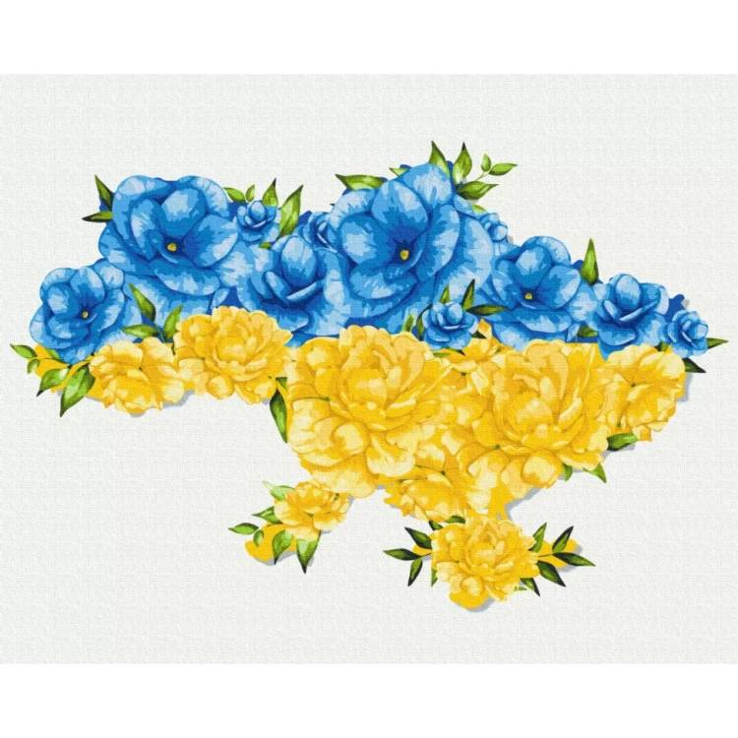

**Підготувала**

**вчитель початкових класів**

**Турлай О.Ю.**

**2024**

**Мета**: ознайомити дітей з поняттями «Колаж», «Фотоколаж», «Бріколаж»; вчити розміщувати предмети на малюнку; розвивати спостережли­вість, зорову пам’ять, уяву; виховувати любов до рідного краю, по­чуття патріотизму.

**Обладнання**: мультимедійний комплект, клей,ножиці.

**Хід уроку**

1. ***Організаці класу***

Всі почули ви дзвінок –

Він покликав на урок.

Кожен з вас приготувався,

На перерві постарався.

Тож тепер часу не гаймо,

А урок наш починаймо!

**2.Емоційне налаштувння**

Вправа **«Маска**».Відобразіть свій настрій на початку уроку відповідною маскою

**3.Мотивація навчальної діяльності**Для того,щоб наш урок пройшов продуктивно,якими ми повинні бути:

-**У**-уважні

-**Р**-розумні

-**О**-організовані

-**К**-кмітливі

***4.*Актуалізація опорних знань**

На ріднім полі шепчуть колоски,  
Я рад би знати тихі їх думки.  
Я слухав, чув, як кожна колосина  
Шептала тихо слово:  **Україна!**

**5.Повідомлення теми уроку.Вивчення нового матеріалу**

Розповідь вчителя. Розгляньте колекцію світлин приголомшливих українських краєвидів з яких створили *фотоколаж*. Чи бували ви тут?

**Колаж –** поєднання різних зображень у цілісну композицію.

**Фотоколаж –** техніка об’єднання декількох зображень в одне,

створюючи нове і цікаве зображення**.**

**Фотомонтаж-** процес та результат створення складеного фотозображення шляхом розрізання та суміщення елементів різних світлин

**Аплікація-** наклеювання вирізаних із паперу елементів на основу.

**Бріколаж –** колаж із предметів.

**6. Фізкультхвилинка**

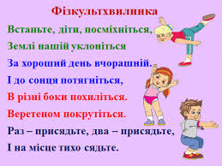

Інструктаж. Правила роботи з ножицями *. 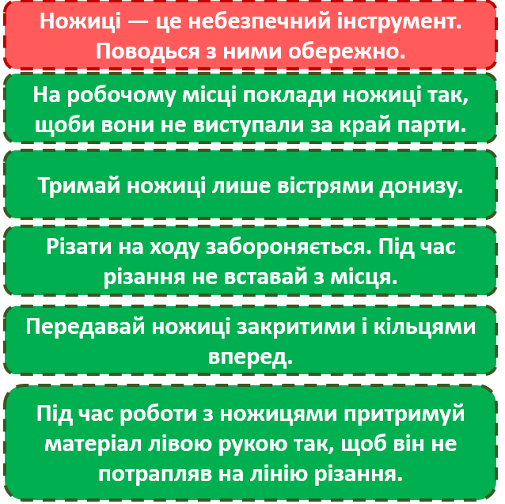*  Інструктаж. Правила роботи з клеєм 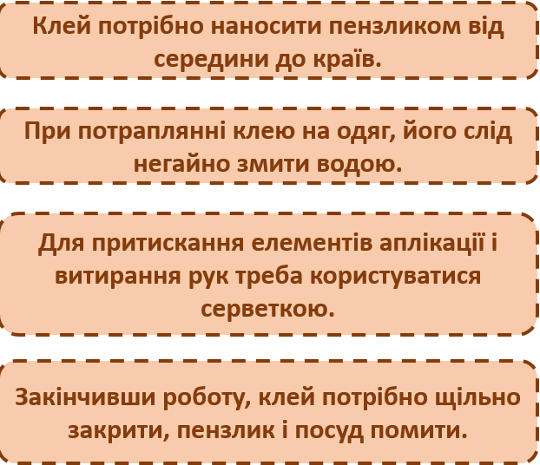

**7.Практична діяльність учнів.Робота в групах -**

**-**Група 1. Приголомшливі краєвиди України(Техніка аплікація)

-Група 2. Відомі люди України (Техніка Фотоколаж)

-Група 3. Чим пригощають у різних куточках України (Техніка Фотомонтаж)

-Група 4.Обласні центри України(Техніка бріколаж)

**8.Підсумок.**Демонстрація колажів.

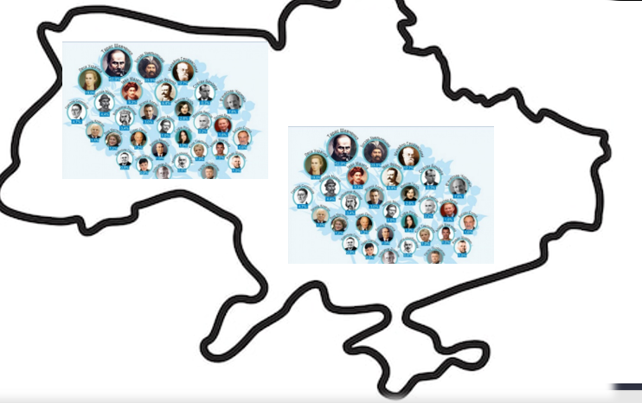 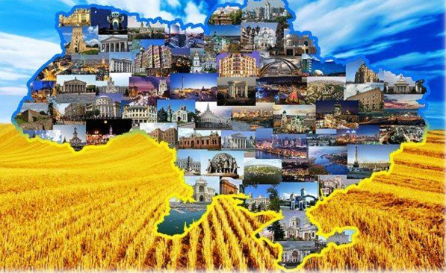

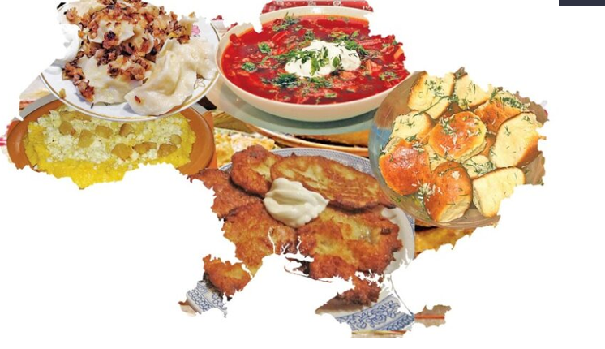 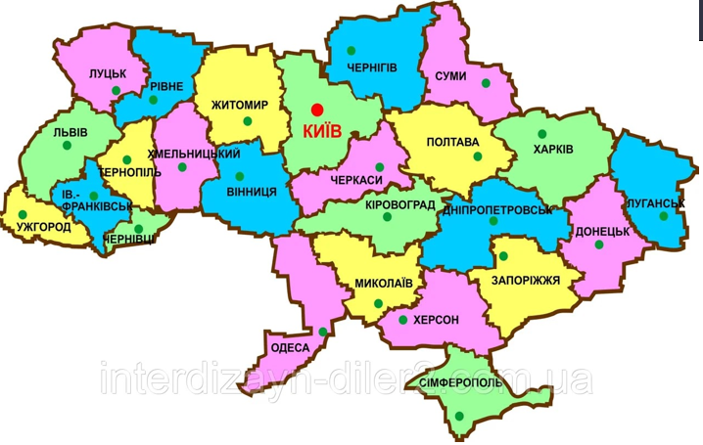

**9.Взаємооцінювання**

У кожного з вас є квіти синього,жовтого і червоного кольору.

Червону квітку подаруйте учню вашої групи,який про Україну сьогодні знав найбільше.Жовту квітку подаруйте тому,хто сьогодні був найактивнішим.Синю квітку подаруйте тому однокласнику,хто найкраще працював в групі.

**10.Рефлексія**  **«Чарівник»**

Якби я була чаріником я б…

* Виправила б
* Зробила б…
* Додала б…
* Похвалила б…

***Приголомшливі краєвиди України***

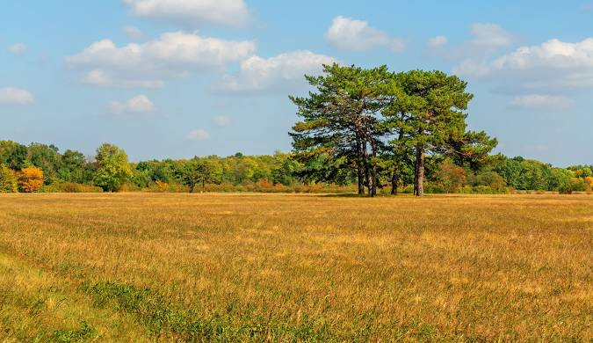

**«Асканія-Нова»** – один з найвідоміших заповідників України, який на цьому тижні [відзначає своє 101-річчя](https://khoda.gov.ua/b%D1%96osfernij-zapov%D1%96dnik--askan%D1%96ja-nova--v%D1%96dznacha%D1%94-svoju-101-r%D1%96chnicju). Заповідник є найстарішим степовим резерватом світу та входить до сотні найвідоміших заповідників планети, та вважається найбільшим степовим заповідником Європи.Асканія-Нова» визнана одним із [семи природних чудес України](https://uk.wikipedia.org/wiki/%25D0%25A1%25D1%2596%25D0%25BC_%25D0%25BF%25D1%2580%25D0%25B8%25D1%2580%25D0%25BE%25D0%25B4%25D0%25BD%25D0%25B8%25D1%2585_%25D1%2587%25D1%2583%25D0%25B4%25D0%25B5%25D1%2581_%25D0%25A3%25D0%25BA%25D1%2580%25D0%25B0%25D1%2597%25D0%25BD%25D0%25B8) та входить до сотні найвідоміших заповідників та парків світу.

**Соляні печери** Соледар – невеличке містечко в Донецький області в 18 кілометрах від Бахмута.Воно – найбільший виробник кам’яної солі в Центральній і Східній Європі й одне з найбільших у світі.

Саме завдяки солі місто добре відоме туристам. Вони приїжджають сюди переважно організованими автобусними екскурсіями, щоб побувати в унікальних соляних шахтах.

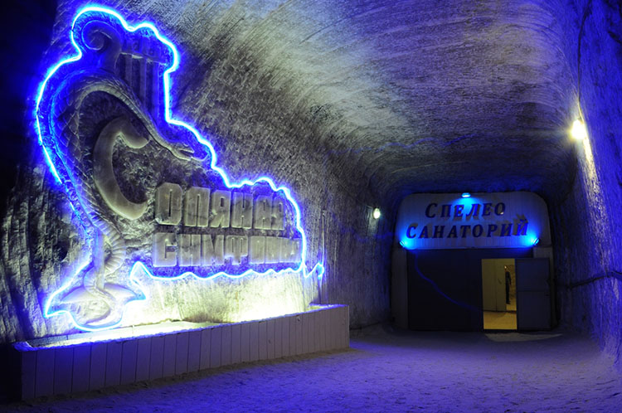

**Природний та історичний комплекс «Хортиця», розташований поблизу Запоріжжя, – найвідоміше місце в Україні. «Хортицю» називають символом незалежності та «козацьким серцем» України, де щорічно 24 серпня відбувалися основні святкові події**

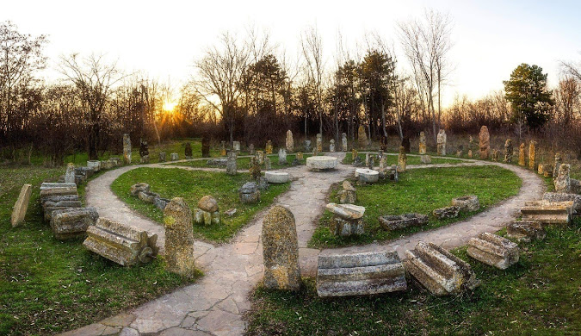

***Озеро Синевир***

Синевир вважається одним із семи природних чудес України. Це найбільше за площею гірське озеро нашої країни, розташоване на висоті майже 1000 м над рівнем моря.Максимальна глибина досягає 25 м, а купатись тут не можна навіть улітку. Адже температура води не буває вищою за 12 °C.

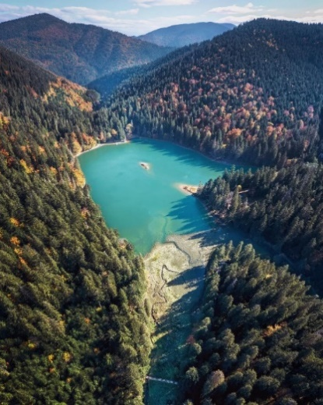

**Оптимістична печера**

Оптимістична печера розташована неподалік села Королівка на Тернопільщині. Мало хто знає, що це найдовша гіпсова печера у світі — її довжина сягає майже 260 км!Науковці зі всього світу з’їжджаються сюди, щоб дослідити її нескінченні лабіринти, підземні озера та мінеральні утворення. Заглянути туди на екскурсію можеш і ти.

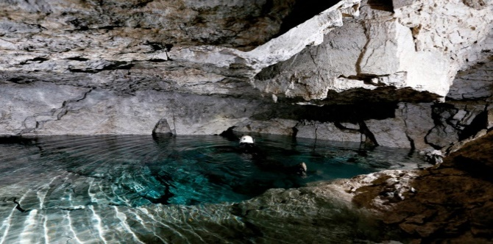

**Свірзький замок**

Свірзький замок у селі Свірж Львівської області датується 1530 роком. Його збудували як оборонну фортецю, але згодом під час перебудов він отримав досить аристократичні риси.Зараз на території замку функціонує парк, у якому люблять проводити час місцеві та туристи. Адже призамкова територія вражає своєю мальовничою природою.

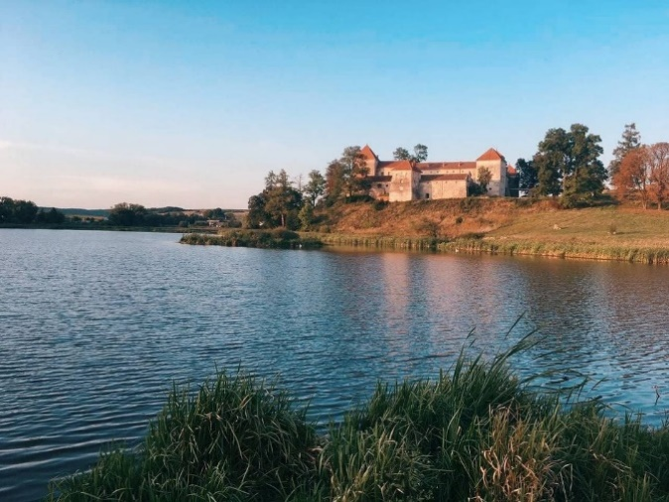

**Вухатий Камінь**

Чарівна гора Вухатий Камінь розташована у карпатському масиві Чорногори Івано-Франківської області. Її висота — 1864 м над рівнем моря.На вершині гори скелі отримали чудернацькі форми, які ваблять усіх туристів. А ще на цій локації можна споглядати неймовірний краєвид на Карпати.

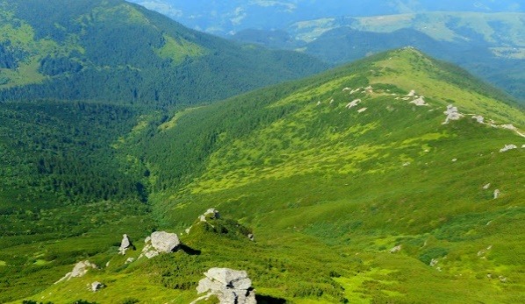

**Березова Рудка**

А ти знаєш, що в селі неподалік від Пирятина Полтавської області є піраміда? Це одна з трьох пірамід у Європі.Її побудував **Гнат Закревський** як родинний склеп власників Березової Рудки. Закревський дуже любив єгипетську культуру та був послом Російської імперії в Єгипті. Тож вирішив і собі збудувати усипальницю у вигляді піраміди.

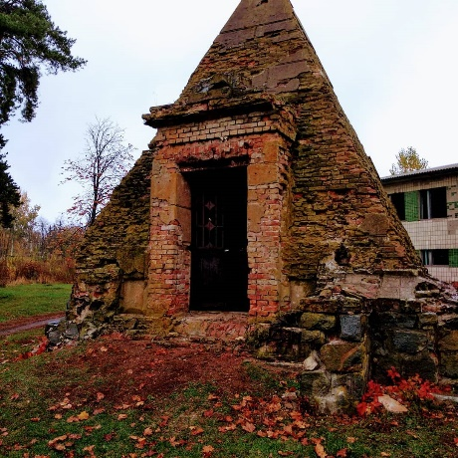

**Бакота**

Село Бакота у Хмельницькій області затопили під час будівництва Дністровської ГЕС. На його місці тепер неймовірно гарна Бакотська затока, яка стала улюбленим місцем для відпочинку багатьох українців. Тож сюди ще приїжджають, щоб отримати особливу силу та енергію.

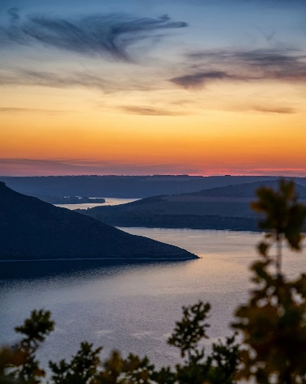

**Говерла**

Карпати вже давно завоювали серця українців і не тільки. А їхньою окрасою та справжньою гордістю України вважається Говерла — найвища гора нашої держави. Її висота — 2060,8 м над рівнем моря.Після виснажливого підняття на вершину ти можеш відпочити в традиційних чанах, скуштувати банош та запити його карпатським домашнім вином. Схоже на ідеальний розпорядок дня, чи не так?

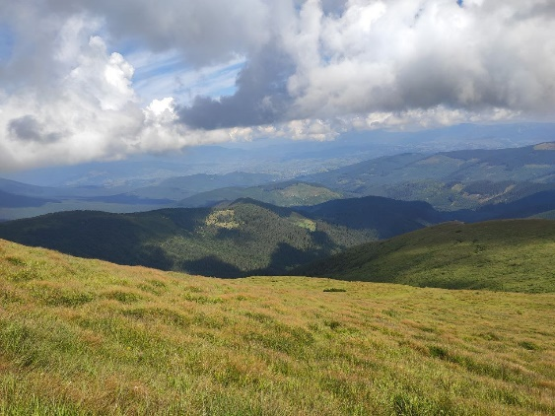

**Токівський каскадний водоспад**

Дніпропетровська область прославилась єдиним у степовій зоні України каскадним Токівським водоспадом, що утворився на річці Кам’янка.Сюди приїжджають за мальовничими краєвидами в пошуках гармонії. Це місце — справжній природний феномен!

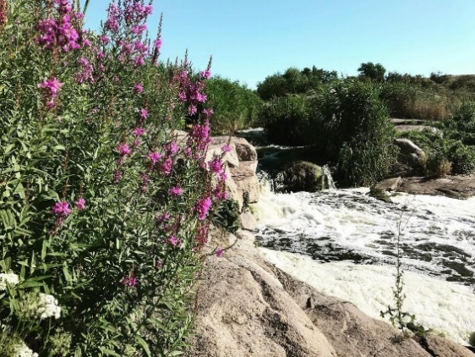

**Вилкове**

Ну, з Римом розібрались. Але це ще не все! Місто Вилкове на Одещині — маленька українська Венеція. Тут місцеві хизуються не новими автівками, а човнами.А замість зернових вирощують виноград та полуницю. Завітай сюди та неодмінно покатайся єриками (водними протоками).

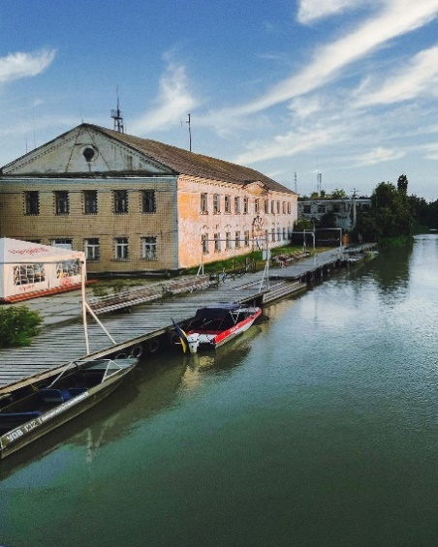

**Чернівецький національний університет**

Українці — талановита й розумна нація, яка завжди тягнулась до навчання попри всі перепони. Чернівецький національний університет імені Юрія Федьковича приваблює не тільки високою якістю освіти, а й своєю будівлею.

Вишуканий архітектурний ансамбль оберігається державою та внесений до світової спадщини UNESCO.

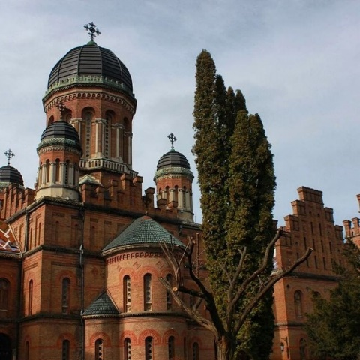

**Реабілітаційний центр бурих ведмедів**

У Закарпатській області є найбільший реабілітаційний центр бурих ведмедів, де дають прихисток тваринам, які мають фізичні та психологічні травми після цирків та зоопарків.Тут їм надають професійну ветеринарну допомогу, проводять реабілітацію

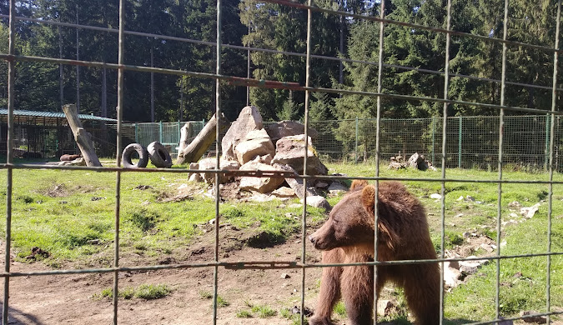

**музей Пирогів**

Цей музей просто неба під Києвом не потребує довгого представлення. Його відвідування під час візиту до столиці — просто must для всіх туристів.

Адже саме тут представлені автентичні українські будиночки та побут з усіх регіонів нашої унікальної та культурно багатої країни.

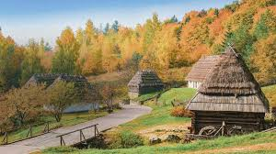

**резиденція Богдана Хмельницького**

Чигирин Черкаської області досі пам’ятає славу козаків. Саме тут була резиденція гетьмана **Богдана Хмельницького,** а згодом і його наступників.

І хоч будівлі комплексу повністю були реконструйовані, архітекторам вдалося відтворити стиль козацьких адміністрацій на Лівобережній Україні.

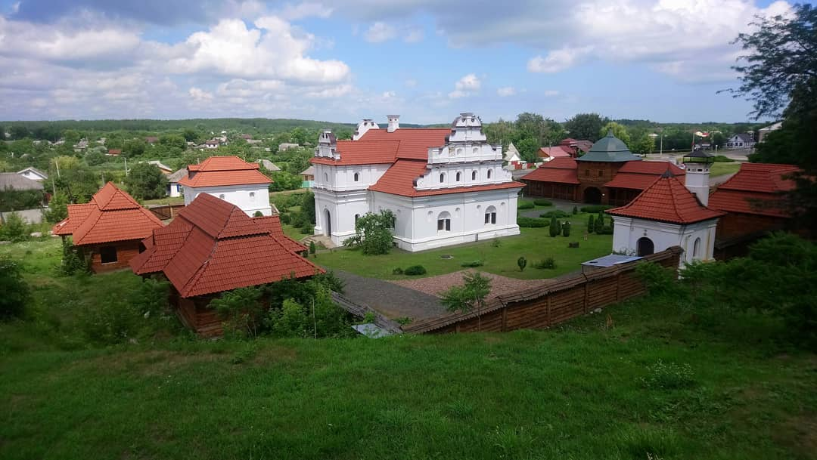

**Тараканівський форт**

Тараканівський форт у Рівненській області знайти непросто, адже він схований за хащами. Та й не дивно, бо ж його будували як оборонну споруду на кордоні.

Форт давно вже припинив своє функціонування та почав руйнуватись. Але тобі точно стане цікаво поблукати його руїнами. Лише не забудь захопити з собою ліхтарик!

**замок Любарта**

Звісно, це дуже популярне, але точно не банальне туристичне місце. Луцький замок — один із найдавніших збережених в Україні палаців.До війни на його території любили проводити різні фестивалі, а його будівля стала стійким символом Волині.

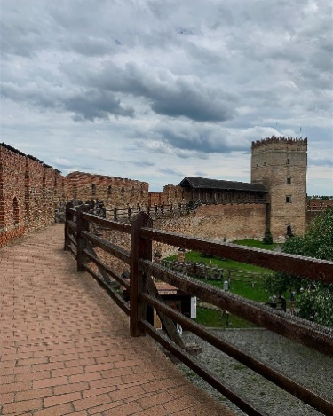

**Тунель кохання**

Чотирьохкілометровий залізничний тунель з дерев — справді символічне місце для закоханих. Щоб дістатись сюди, потрібно приїхати в Клевань у Рівненській області.Ось там виходять просто неймовірні фотографії, наче з Pinterest. За це локація полюбилась фотографам та молодятам.

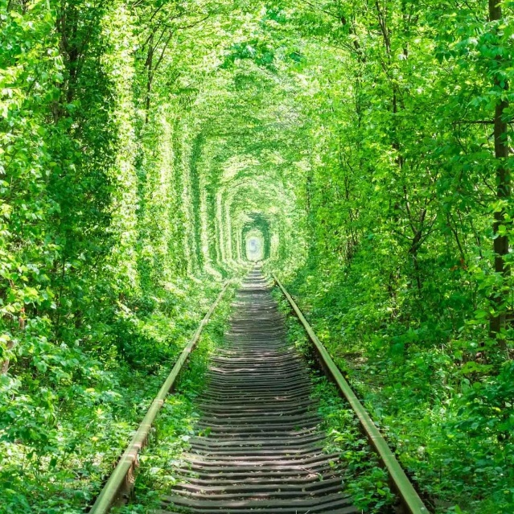

**озеро Кит**

Невеличке озеро у формі кита розташоване поруч із селом Левків на Житомирщині. Від обласного центру до природної локації можна доїхати навіть велосипедом!

Посередині озера є маленький острівець, на який можна потрапити завдяки дерев’яному містку. Поспішай відвідати це місце, поки його ще не заполонили натовпи туристів.

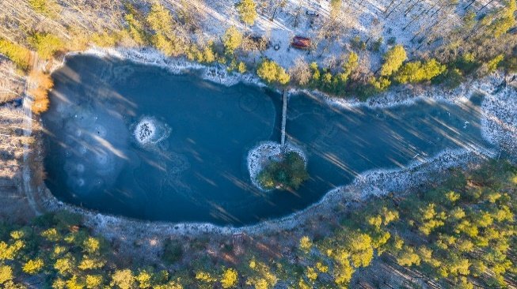

**Олександрія**

В Олександрії Кіровоградської області є аж 100 пам’яток архітектури! Пожежна каланча, театр, синагога та місцеві купецькі особняки — далеко не повний перелік того, що потрібно відвідати, проїжджаючи це місто.

Нині Олександрія розширюється та буквально росте на очах через потік внутрішньопереміщених осіб з інших регіонів України. Тож якщо тобі випала нагода побувати тут, обов’язково скористайся нею, щоб дослідити ще один історичний куточок нашої країни.

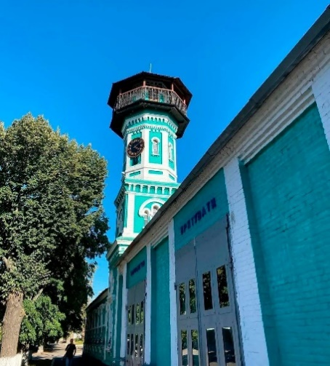

|  |  |  |
| --- | --- | --- |
| ᗚ Наша Леся: навіщо видатна поетеса відвідувала Слобожанщину | Хронограф -  Слобідський край | Генерал Валерій Залужний | Олександр Довженко Централізована бібліотечна система Хмельницької міської  територіальної громади |
| Ада Роговцева: фильмы, биография, семья, фильмография — Кинопоиск | Ліна Костенко. Портрети письменників та поетів | Сергій Жадан / Україна | Мiжнародна лiтературна корпорацiя MERIDIAN  CZERNOWITZ |
| Глава Украинской Греко-Католической Церкви Любомир Гузар добровольно уходит  в отставку | "Сибирская католическая газета" | Бандера Степан Андрійович (@StepanOfficial) / X | Володимир Івасюк та його пісня поміж нас / Експертний корпус |
| До Дня пам`яті Миколи Леонтовича. | Відділу культури, молоді та спорту  Гайсинської міської ради | Украинка Ярослава Магучих стала чемпионкой мира по прыжкам в высоту | Олімпійська чемпіонка ЛІЛІЯ ПОДКОПАЄВА: "Я пишаюсь, що я Українка!" -  Ukrainian people |
| Игорь Беланов - биография, новости, личная жизнь, фото - stuki-druki.com | Ольга Харлан: спортсменка, патриотка, кукла Барби | Люди,які пославляють Україну! |

***Традиційна кухня України:***

***чим пригощають у різних регіонах***

**Українці – привітний і гостинний народ, який вміє нагодувати так, щоб щедрий стіл запам'ятався, змусив повернутися або спонукав гостей приготувати національні страви у себе вдома. Рецептів усіляких смаколиків у нас тисячі, адже навіть борщ у різних куточках країни готують абсолютно по-різному.**

І сьогодні [IGotoWorld.com](http://ua.igotoworld.com/ua/article/687_tradicionnaya-kuhnya-ukrainy.htm) розповість, чим можуть здивувати традиційні страви областей України.

Отже, починаємо наш віртуальний дегустаційний тур. На голодний шлунок радимо не читати!

 У північних областях України готують ситно, смачно і ґрунтовно. Ці краї славляться урожаєм картоплі, і це позначилося на особливостях місцевої кухні.

**Житомирщина: деруни**

 На Поліссі одна з улюблених страв – це оладки з тертої картоплі – деруни, або драники. У Коростені Житомирської області з цієї страви зробили бренд: тут щорічно проводять Міжнародний фестиваль дерунів, куди з'їжджаються проявити своє мистецтво кухарі зі всієї України і не тільки. А в парку, де він проходить, навіть встановили пам'ятник деруну. Ну і, звичайно ж, місцеві ресторани готові запропонувати вам кращі варіації цієї страви. Деруни з начинкою: традиційно їх робили із сиром і тушкували в печі. Зараз популярні деруни з грибами, м'ясом, тертим сиром.

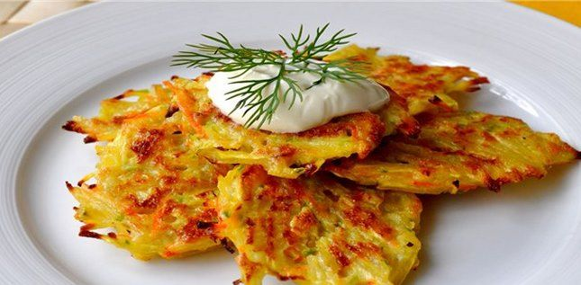

**Чернігівщина: пиріжки з калиною**

  А на солодке – пиріжки з калиною, адже Чернігівщина багата на ягоди.

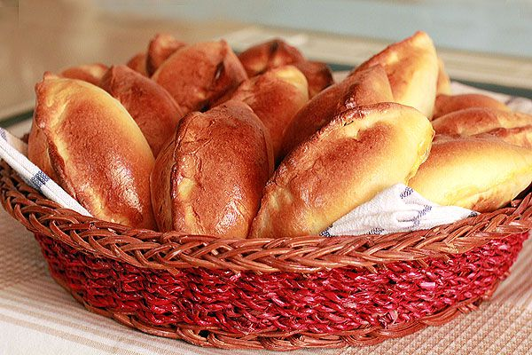

**Борщ на буряковому квасі по сумськи**

 Ще один рецепт печені в горщиках, яку готують на Сумщині, оригінальний тим, що з картоплею закладається і м'ясо, і печінка. Усе це готується з болгарським перцем, сметаною і сиром. Ще одна варіація: м'ясо, квасоля, гриби і сметана.

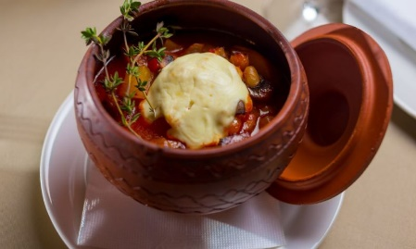

**Котлети по-київськи**

Але ми згадаємо старовинний рецепт котлет по-київськи: коли всередину смаженого у фритюрі курячого філе кладуть шматочок вершкового масла, сир, зелень, обмазують яйцем і панірують. Котлетка виходить на подив соковитою і смачною.

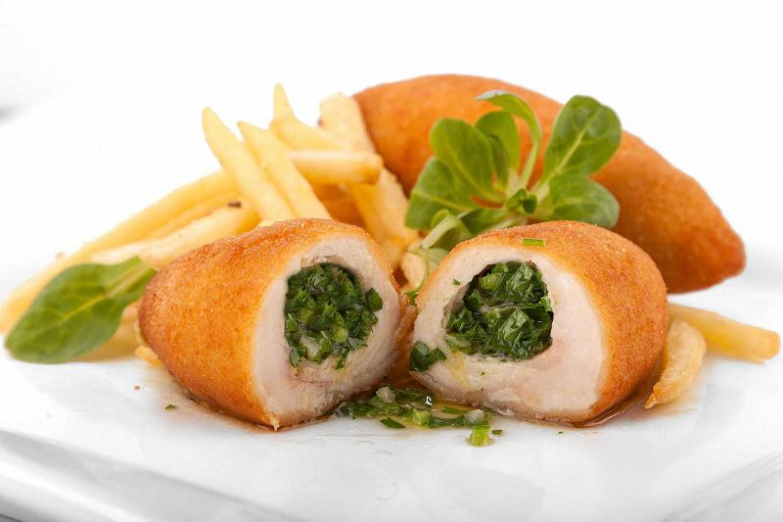

**Одеса риба-фіш**

  Складніше приготувати рибу-фіш. Це справжнє мистецтво: акуратно зняти шкірку, відокремити філе від кісток, подрібнити, нафарширувати і запекти в духовці.

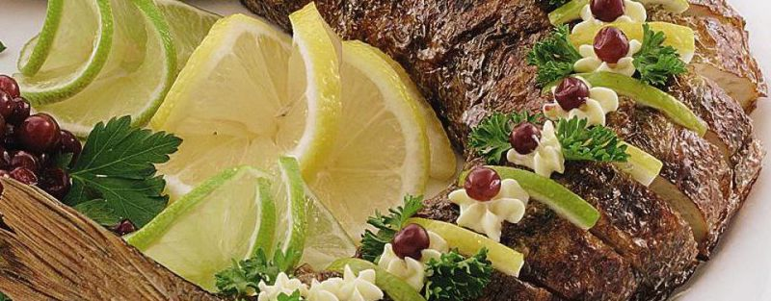

 Цією рибою-фіш [порадують кухарі одеських ресторанів](http://ua.igotoworld.com/ua/poi_catalog/400197-3-food-odesa.htm).

**Юшка по-миколаївськи**

 У Миколаївській області консервують рибу по-домашньому, додаючи томат, і варять юшку з томатним соком або томатною пастою і зі сметаною. А для гостроти – соус: подрібнений часник, змішаний із сіллю і перцем. З них подають картоплю і рибу.

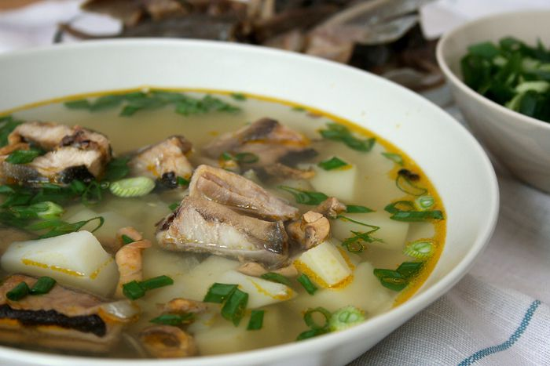

**Баклажани по-херсонськи і баклажанна ікра**

 Південь України славиться і своїми овочами. Баклажани по-херсонськи – гостра страва. Її готують, обсмажуючи синенькі в маслі, із солодким і гірким перцем і яблучним оцтом.

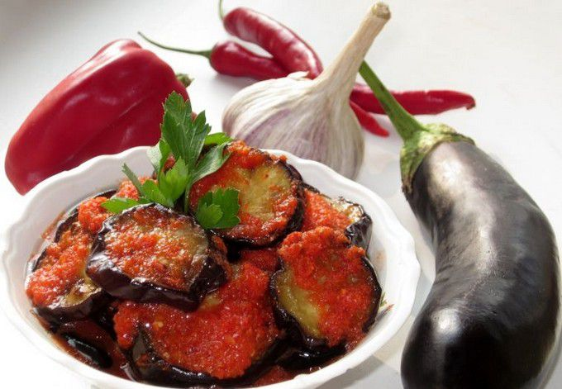

А якщо ви не любитель такого гострого, то для вас баклажанна ікра. До речі, по херсонському рецепту перець і баклажани не варять (як це роблять багато господинь), а запікають – так овочі зберігають свій аромат.

**Крим: лагман і долма**

 Лагман – одна з найпопулярніших страв кримськотатарської кухні. Щось середнє між «першим» і «другим»: локшина, яку подають зі шматочками м'яса (як правило, яловичини), тушкованими в підливі з овочами. Ситно і просто! У класичному рецепті в ресторанах місцевої кухні локшину розкачують самі. Але в побуті часто використовують готову з магазину.

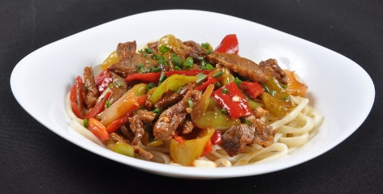

**Капусняк запорізький**

 Наваристий капусняк готували ще в Запорізькій Січі. Вариться він зі свининою – традиційно козаки «в піку бусурманам» вживали сало та свинину.

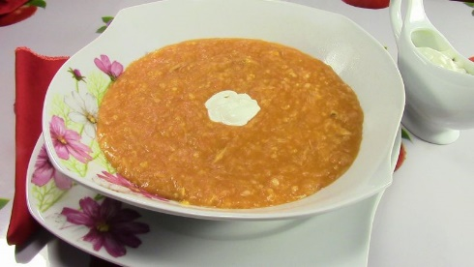

**Черкаська область – борщ і пампушки з часником**

 Як уже сказано, в Україні скрізь варять борщ по-різному. У черкаській області він класично наваристий, і до нього обов'язково подають ароматні булочки-пампушки з часником.

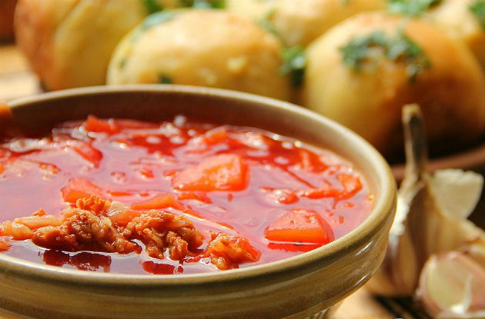

**Кіровоградщина – крученики і вареники**

Ще одна улюблена страва центральної України – вареники. Готують їх з різними начинками: картоплею, грибами, м'ясом, печінкою, капустою. А бабусі знають особливий рецепт вареників «з таком»: для начинки сало пересмажуєтся на сковороді з борошном і цибулею. Іноді господині можуть здивувати варениками з долоню завбільшки.

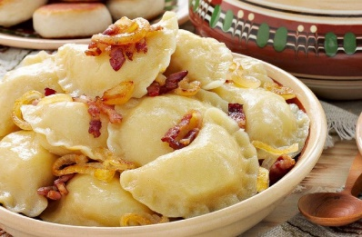

**Полтавські галушки**

Вираз «полтавська галушка» настільки прижився в побуті, що так стали називати не тільки коронну страву цього регіону, але і жителів Полтавщини. І якщо у вас в тарілці із супом плавають шматочки вареного тіста – ні в якому разі не вірте, що це справжні галушки. «В оригіналі» вони зовсім не такі: галушки готують з начинками, і щоб у цьому переконатися, варто приїхати в Полтаву на щорічний фестиваль галушок або просто відвідати тутешні ресторани української кухні.

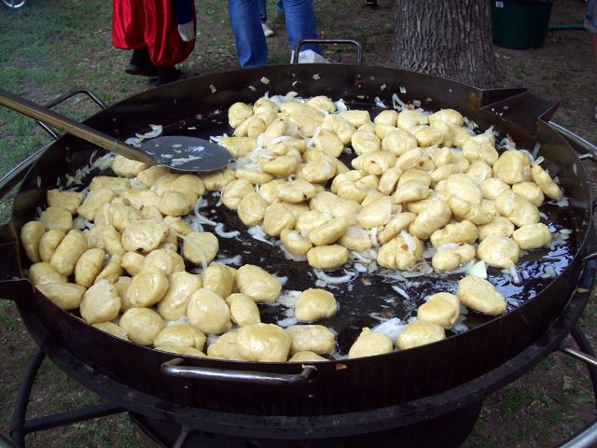

**Дніпропетровщина: форшмак** У Дніпропетровську, як і в Одесі, люблять готувати фірмову єврейську страву – форшмак. Оселедець вимочується у воді з оцтом або в молоці, потім перемелюється і перемішується з вареною картоплею. Прикрасити форшмак можна яйцем і зеленою цибулею.

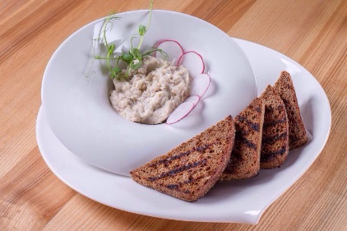

**Вінницька область – бігос**

 У багатьох регіонах історично прижилися польські страви. На Вінниччині готують бігос – другу страву з тушкованої кислої капусти з м'ясом і грибами. Причому м'ясо має бути різне, як на солянку: і свинина, і яловичина, і копченості, і ковбаски – чим більше, тим краще.

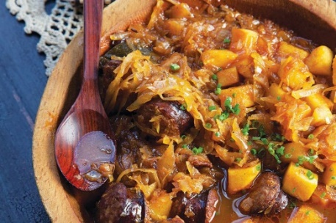

 П**о-донбаськи і окрошка**

 Крім того, на Донбасі знають близько 50 рецептів окрошки. Так що, як і борщ, в кожній сім'ї вона буде різною. Готують цей холодний суп на квасі, сироватці або навіть на мінеральній воді, присмачуючи сметаною.

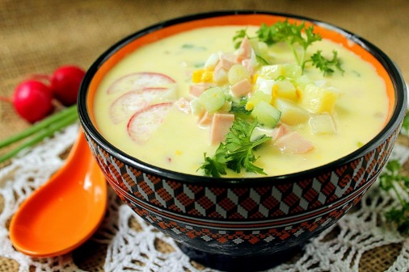

**М'ясний рулет по-луганськи**

Дуже ситна оригінальна страва. Фарш зі свинини і яловичини розкладають на шматку полотна, зверху – омлет і велика варена морква. Рулет згортають, щільно зав'язують і варять у підсоленій воді, потім полотно знімають, охолоджують і ріжуть на порції. З начинкою можна експериментувати.

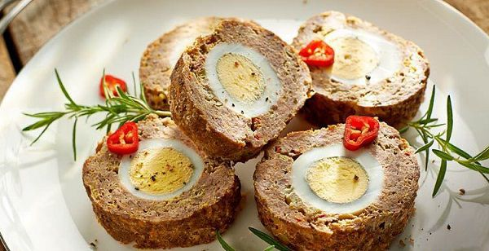

**Харківщина гречаники**

 Гречаники: м'ясні тефтелі з гречкою, можна додати гриби.

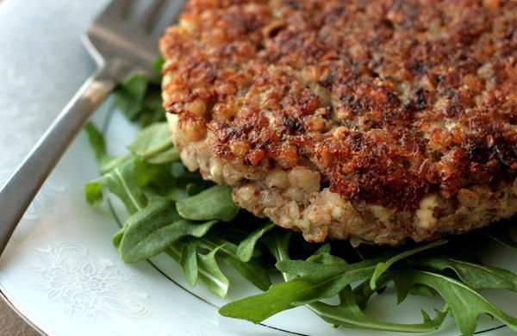

**Західна Україна: стіл ломиться від різноманітності**!

 На Західній Україні історично склався багатющий пласт кулінарних традицій. Щось прийшло від поляків, щось від угорців, лемків, і, звичайно, від господарів гір – гуцулів... Тут ви зможете спробувати страви, про існування яких, ймовірно, навіть не здогадувалися. Проведемо кулінарний іспит і лікнеп!

**Прикарпаття: бануш**

 Питання перше: чи знаєте ви, що таке бануш (або банош, пишуть по-різному)? На вогні з димком, вариться густа каша з кукурудзяної крупи, приправленої сметаною, а ще краще вершками. Подають бануш гарячим з обсмаженим беконом і бринзою.

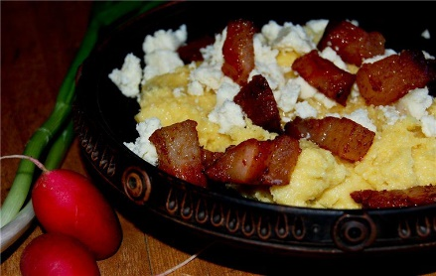

**Буковина – чинахи**

 Питання друге: що таке чинахи? Це буковинська страва на зразок печені. Шарами викласти картоплю, квасолю і копчені реберця з цибулею. Потім заливається водою і тушиться або в духовці в горщику.

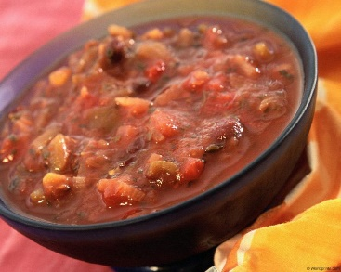

**Закарпаття бограч**

 Питання третє: як готують бограч? Страва ця прийшла з угорської кухні. Береться гуляш, причому м'ясо має бути різних видів. В оригінальному рецепті все вариться в казанку на вогні і приправляється коренями, карпатськими травами і мадярською паприкою.

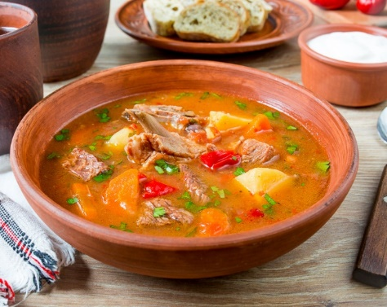

**Мазурики по-волинські**

 Питання четверте: що таке мазурики? Щоб дізнатися і спробувати, вирушаємо у Волинську область. Західна Україна славиться різноманіттям домашніх ковбас. Мазурики по-волинськи – це домашні ковбаски з індички з вершковим маслом і сиром всередині.

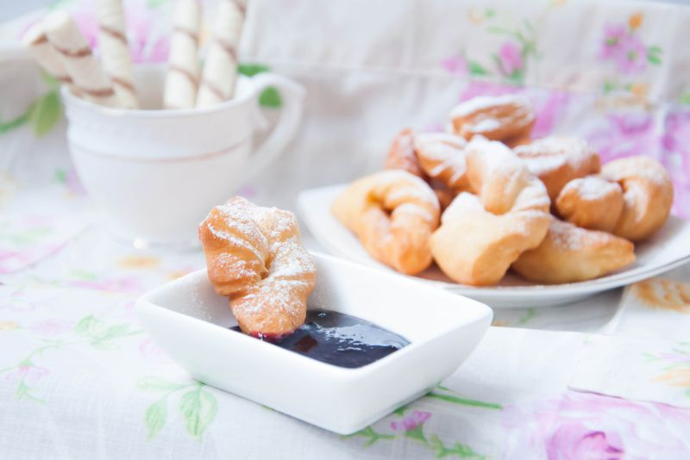

**Львівщина струдлі**

Питання п'яте: ви куштували справжні струдлі? І чим же галицький сирник відрізняється від звичних для нас сирників? Чудові віденські рулети – струдлі добре готують у Львові. Вони можуть бути як солоні (із сиром, беконом), так і солодкі

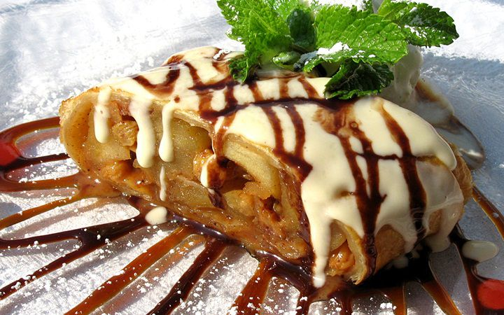

**Рівненщина – картопляники**

 На Рівненщині популярні і картопляники (або зрази). У тісто з м'ятої вареної картоплі кладуть різні начинки – грибну, м'ясну, яйце з цибулею, потім обсмажують на сковороді.

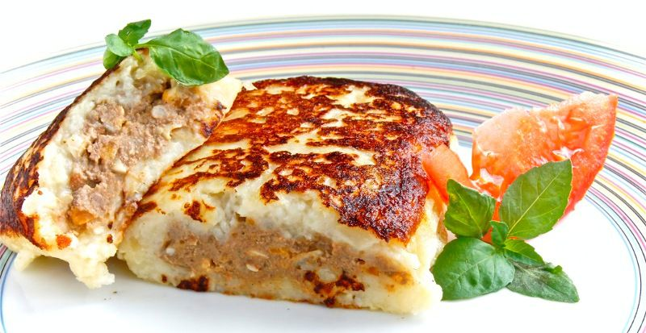

**Тернопільщина кулеша**

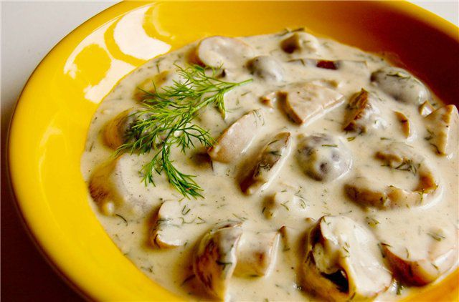

А ще на перше тут подають наваристу кулешу з пшона зі шкварками.